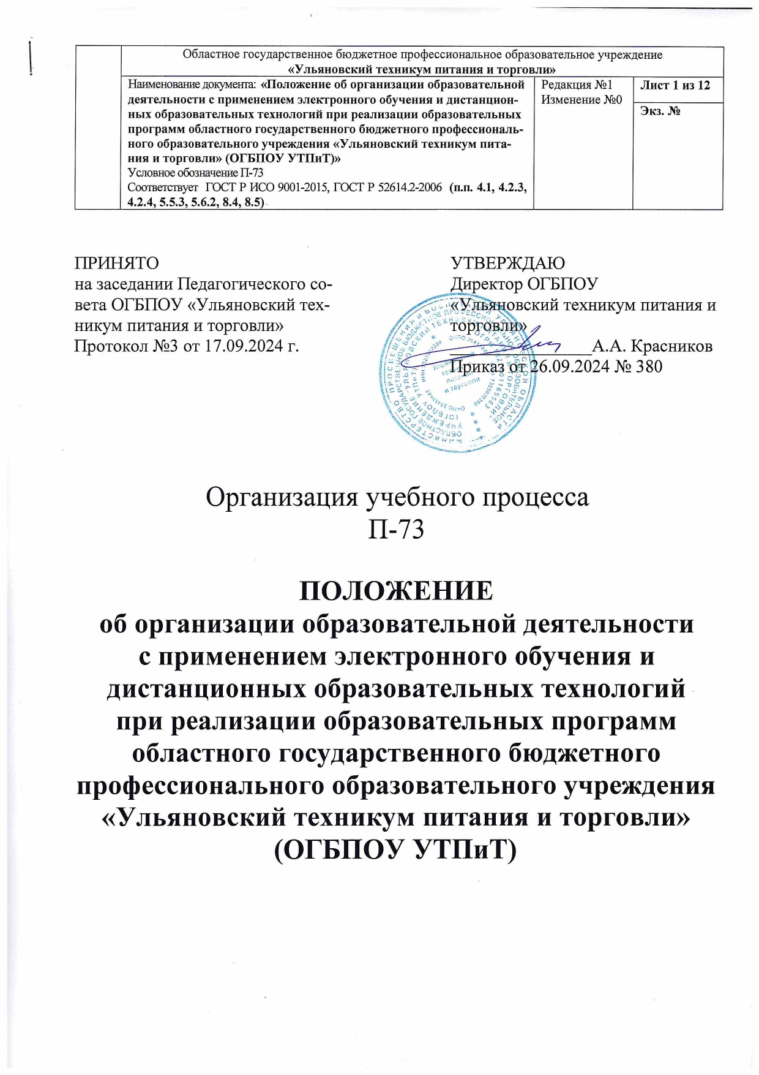
ПОЛОЖЕНИЕ
об организации образовательной деятельности с применением
электронного обучения и дистанционных образовательных технологий
при реализации образовательных программ областного государственного
бюджетного профессионального образовательного учреждения
«Ульяновский техникум питания и торговли»
(ОГБПОУ УТПиТ)

1. Настоящие положение определяет порядок использования электронного обучения, дистанционных образовательных технологий (далее - Положение) в ОГБПОУ «Ульяновский техникум питания и торговли» (далее - Техникум), при реализации образовательных программ, в том числе при проведении учебных занятий, практик, промежуточной аттестации, текущего контроля успеваемости и итоговой аттестации обучающихся в ходе реализации основных образовательных программ и дополнительных образовательных программ (далее - образовательные программы) или их частей.
Положение разработано на основании:
- Федерального закона от 29.12.2012 г. № 273-ФЗ «Об образовании в Российской Федерации»;
- Приказ Роскомнадзора от 31.07.2019 N 220 "Об утверждении порядка предоставления операторам связи, собственникам или иным владельцам технологических сетей связи, имеющим уникальный идентификатор совокупности средств связи и иных технических средств в информационно-телекоммуникационной сети "Интернет", технических средств контроля за соблюдением указанными лицами требований Федерального закона "Об информации, информационных технологиях и о защите информации" и Федерального закона "О связи", предусматривающих ограничение доступа к информации, а также требований к таким техническим средствам, их установке и эксплуатации" (Зарегистрировано в Минюсте России 12.11.2019 N 56489);
- Федерального закона от 27.07.2006 г. № 152-ФЗ «О персональных данных»;
- Приказ Минпросвещения России от 24.08.2022 N 762 (ред. от 20.12.2022) "Об утверждении Порядка организации и осуществления образовательной деятельности по образовательным программам среднего профессионального образования" (Зарегистрировано в Минюсте России 21.09.2022 N 70167);
- Постановления Правительства Российской Федерации от 11 октября 2023 № 1678 «Правила применения организациями, осуществляющими образовательную деятельность, электронного обучения, дистанционных образовательных технологий при реализации образовательных программ».
- Устава Техникума и локальных нормативных актов ОГБПОУ УТПиТ.
2.В настоящем Положении используются следующие понятия:
"информационные системы" - государственные информационные системы, региональные информационные системы и информационные системы образовательных организаций, эксплуатируемые при реализации образовательных программ или их частей с применением электронного обучения, дистанционных образовательных технологий;
"онлайн-курс" - учебный курс, реализуемый с применением исключительно электронного обучения, дистанционных образовательных технологий, размещаемый на официальных сайтах образовательных организаций и образовательных платформах, доступ к которому предоставляется через информационно-телекоммуникационную сеть "Интернет" (далее - сеть "Интернет"), и направленный на обеспечение достижения обучающимися определенных результатов обучения;
"цифровой образовательный контент" - материалы и средства обучения и воспитания, представленные в цифровом виде, включая информационные ресурсы, а также средства, способствующие определению уровня знаний, умений, навыков, компетенции и достижений обучающихся;
"цифровые образовательные сервисы" - цифровые решения, предоставляющие возможность приобретения знаний, умений и навыков, в том числе дистанционно, и обеспечивающие автоматизацию образовательной деятельности;
"цифровое индивидуальное портфолио — обучающегося" -структурированный набор данных обучающегося о его персональных достижениях, компетенции, документах об образовании и(или) о квалификации, документах об обучении и документах, подтверждающих освоение онлайн-курса.
3. Реализация образовательных программ или их частей в техникуме может осуществляться с применением электронного обучения, дистанционных образовательных технологий, а также с применением исключительно электронного обучения, дистанционных образовательных технологий с учетом требований федеральных государственных образовательных стандартов и федеральных государственных требований, образовательных стандартов и требований, разрабатываемых самостоятельно в соответствии с частями 10 и 1| статьи 11 Федерального закона "Об образовании в Российской Федерации", примерных дополнительных профессиональных программ или типовых дополнительных профессиональных программ, примерных программ профессионального обучения или типовых программ профессионального обучения.
4. При применении электронного обучения организуется как отложенное во времени, так и в режиме реального времени взаимодействие обучающегося с педагогическим работником посредством использования баз дан-
ных, цифровых образовательных сервисов‚ информационных технологий, технических средств и информационно-телекоммуникационных сетей, при котором обучающийся самостоятельно выполняет задания в порядке, определенном педагогическим работником в том числе для осуществления контроля усвоения материала, в целях освоения обучающимся учебных предметов, курсов и дисциплин (модулей), предусмотренных образовательной программой.
При применении дистанционных образовательных технологий образовательные программы реализуются в основном с применением информационных и телекоммуникационных технологий при опосредованном (на расстоянии) или частично опосредованном взаимодействии обучающегося и педагогического работника.
При реализации образовательных программ, основных программ профессионального обучения, дополнительных общеобразовательных программ, дополнительных профессиональных программ с применением исключительно электронного обучения, дистанционных образовательных технологий предполагается режим обучения, при котором обучающийся осваивает образовательную программу удаленно, взаимодействуя с педагогическим работником исключительно посредством цифровых образовательных сервисов и ресурсов электронной информационно-образовательной среды, и допускается отсутствие учебных занятий, проводимых путем непосредственного взаимодействия педагогического работника с обучающимся в аудитории.
5. В целях реализации образовательной программы в течение всего периода обучения для участников образовательных отношений должны быть созданы условия получения доступа к электронной информационно-образовательной среде образовательной организации, обеспечивающей независимо от места нахождения обучающихся:
а) доступ к учебным планам, рабочим программам учебных предметов, курсов, дисциплин (модулей) и практик, к изданиям электронных библиотечных систем и электронным образовательным ресурсам, содержащим электронные учебно-методические материалы, указанным в рабочих программах, в том числе к онлайн-курсам;
6) доступ к государственным информационным системам, предусматри-
вающим обработку персональных данных обучающихся, создаваемым, модернизируемым и эксплуатируемым для реализации основных общеобразовательных программ и образовательных программ среднего профессионального образования с применением электронного обучения, дистанционных образовательных технологий;
в) доступ к базам данных и информационным справочным системам, состав которых определяется в рабочих программах учебных предметов, курсов и дисциплин (модулей) для образовательных программ среднего профессионального образования и образовательных программ высшего образования;
г) фиксацию хода образовательного процесса, результатов промежуточной аттестации, текущего контроля успеваемости и итоговой аттестации;
д) возможность проведения всех видов занятий, оценки результатов обучения по образовательным программам, реализация которых предусмотрена с применением электронного обучения, дистанционных образовательных технологий;
е) формирование цифрового индивидуального электронного портфолио обучающегося, в том числе сохранение работ обучающегося, рецензий и оценок в отношении этих работ;
ж) взаимодействие между участниками образовательных отношений, в том числе отложенное во времени и опосредованное (на расстоянии) в режиме реального времени посредством использования информационно-телекоммуникационных сетей.
6. При реализации образовательных программ или их частей с использованием электронного обучения, дистанционных образовательных технологий образовательная организация определяет:
а) основные средства обучения и цифровой образовательный контент, виды используемых дистанционных образовательных технологий при реализации образовательных программ или их частей;
6) способы применения электронного обучения, дистанционных образовательных технологий при реализации образовательных программ, указанные в пункте 4 настоящих Правил, необходимость и(или) ограничения по применению цифровых образовательных сервисов и цифрового образовательного контента в обучении, которые учитываются при разработке образовательных программ;
в) образовательные программы, реализуемые с применением исключительно электронного обучения, дистанционных образовательных технологий в соответствии с требованиями части 3 статьи 16 Федерального закона "Об образовании в Российской Федерации".
7. Для реализации образовательных программ среднего общего образования, образовательных программ среднего профессионального образования с применением электронного обучения, дистанционных образовательных технологий техникум использует государственные информационные системы, создаваемые и эксплуатируемые для реализации указанных образовательных программ.
8. В целях обеспечения возможности реализации техникумом образовательной деятельности по образовательным программам среднего профессионального образования и дополнительным профессиональным программам или их частям с применением электронного обучения, дистанционных образовательных технологий, в том числе при использовании сетевой формы реализации образовательных программ, техникум вправе использовать государственную информационную систему "Современная цифровая образовательная среда".
9. Техникум при принятии решения о реализации образовательных программ с применением электронного обучения, дистанционных образовательных технологий в следующем учебном году (за исключением дополнительных профессиональных программ и основных программ профессионального обучения) доводит до сведения участников образовательных отношений эту информацию не позднее месяца мая текущего учебного года путем ее размещения в открытом доступе на официальном сайте образовательной организации в сети "Интернет".
Техникум в срок, установленный частью 3 статьи 29 Федерального закона "Об образовании в Российской Федерации", обеспечивает открытость и доступность информации о реализации образовательных программ с применением исключительно электронного обучения, дистанционных образовательных технологий путем размещения указанной информации на официальном сайте образовательной организации в сети "Интернет".
10. При реализации образовательных программ или их частей с применением электронного обучения, дистанционных образовательных технологий техникум:
а) обеспечивает соответствующий применяемым технологиям уровень подготовки педагогических, научных, учебно-вспомогательных, административно-хозяйственных работников образовательной организации;
6) обеспечивает обучающемуся доступ к средствам обучения, в том числе к программному обеспечению для реализации дистанционных образовательных технологий в объеме, предусмотренном образовательной программой, необходимом для освоения соответствующей образовательной программы или ее части;
в) определяет порядок оказания учебно-методической помощи обучающимся, в том числе в форме индивидуальных консультаций, оказываемых дистанционно с использованием информационных и телекоммуникационных технологий;
г) самостоятельно и (или) совместно с операторами используемых информационных систем определяет порядок оказания технической помощи обучающимся и педагогическим работникам;
д) определяет соотношение объема занятий, проводимых в форме контактной работы обучающихся с педагогическими работниками техникума и(или) лицами, привлекаемыми образовательной организацией, и объема занятий, проводимых на иных условиях, а также с применением электронного обучения, дистанционных образовательных технологий;
е) определяет порядок фиксации хода образовательного процесса, промежуточной аттестации, текущего контроля успеваемости и итоговой аттестации путем издания локального нормативного акта техникума;
ж) обеспечивает реализацию образовательных программ обучающихся с ограниченными возможностями здоровья с учетом особенностей их психофизического развития и в соответствии с их особыми образовательными потребностями;
3) обеспечивает соблюдение установленных государственными санитарно-эпидемиологическими правилами и гигиеническими нормативами (санитарными правилами) санитарно-эпидемиологических требований, за исключением случаев, когда реализация образовательных программ предусмотрена с применением исключительно электронного обучения, дистанционных образовательных технологий.
11. В целях проведения промежуточной аттестации и текущего контроля успеваемости, итоговой аттестации обучающихся по образовательным программам среднего профессионального образования, программам дополнительного профессионального образования с использованием дистанционных образовательных технологий организации, осуществляющие образовательную деятельность, вправе осуществлять идентификацию и аутентификацию обучающихся с использованием единой системы идентификации и аутентификации и государственной информационной системы "Единая система идентификации и аутентификации физических лиц с использованием биометрических персональных данных" (далее - единая биометрическая система) и получать из единой системы идентификации и аутентификации сведения о фамилии, имени, отчестве (при наличии) и идентификаторе учетной записи единой системы идентификации и аутентификации.
12. Техникум, осуществляя образовательную деятельность по образовательным программам среднего профессионального образования, примерным дополнительным профессиональным программам или типовым дополнительным профессиональным программ, примерным программам профессионального обучения или типовым программам профессионального обучения, вправе осуществлять проведением промежуточной аттестации, текущего контроля успеваемости и итоговой аттестации по образовательным программам среднего профессионального образования, программа дополнительного профессионального образования с использованием дистанционных образовательных технологий, обеспечивающих идентификацию и(или) аутентификацию физического лица посредством единой биометрической системы в соответствии с Федеральным законом "Об осуществлении идентификации и (или) аутентификации физических лиц с использованием биометрических персональных данных, о внесении изменений в отдельные законодательные акты Российской Федерации и признании утратившими силу отдельных положений законодательных актов Российской Федерации" и постановлением Правительства Российской Федерации от 28 ноября 2011г. №977 "О федеральной государственной информационной системе "Единая система идентификации и аутентификации в инфраструктуре, обеспечивающей информационно-технологическое взаимодействие информационных систем, используемых для предоставления государственных и муниципальных услуг в электронной форме", а также посредством других информационных систем, обеспечивающих идентификацию и (или) аутентификацию личности.
13. Для использования единой системы идентификации и аутентификации и единой биометрической системы в целях аутентификации обучающегося (законного представителя) в информационной системе образовательная организация обеспечивает присоединение информационной системы образовательной организации к инфраструктуре, обеспечивающей информационно-технологическое взаимодействие информационных систем, используемых для предоставления государственных и муниципальных услуг и исполнения государственных и муниципальных функций в электронной форме, в соответствии с постановлением Правительства Российской Федерации от22 декабря 2012 г. № 1382 "О присоединении информационных систем организаций к инфраструктуре, обеспечивающей информационно-технологическое взаимодействие информационных систем, используемых для предоставления государственных и муниципальных услуг и исполнения государственных и муниципальных функций в электронной форме".
14. Обработка биометрических персональных данных обучающегося с использованием единой биометрической системы допускается с согласия обучающегося или с согласия родителя (законного представителя) в соответствии с Федеральным законом "Об осуществлении идентификации и (или) аутентификации физических лиц с использованием биометрических персональных данных, о внесении изменений в отдельные законодательные акты Российской Федерации и признании утратившими силу отдельных положений законодательных актов Российской Федерации" в случае, если обучающийся не достиг совершеннолетия,
при соблюдении следующих условий:
а) завершение обучающимся прохождения процедуры регистрации в единой системе идентификации и аутентификации;
6) размещение биометрических персональных данных обучающегося в единой биометрической системе.
15. Техникум для проведения промежуточной аттестации, текущего контроля успеваемости и итоговой аттестации с применением электронного обучения, дистанционных образовательных технологий в порядке проведения промежуточной аттестации, текущего контроля успеваемости и итоговой аттестации определяет:
а) способ идентификации и (или) аутентификации обучающихся;
6) порядок использования сервиса контроля условий проведения промежуточной аттестации, текущего контроля успеваемости и итоговой аттестации в целях фиксации нарушений (далее - сервис прокторинга);
в) порядок действий обучающихся и лица (лиц), проводящего промежуточную аттестацию, текущий контроль успеваемости и итоговую аттестацию, при возникновении технических проблем, препятствующих проведению промежуточной аттестации и текущего контроля успеваемости с применением дистанционных образовательных технологий;
г) порядок, сроки и способы информирования обучающихся о порядке проведения промежуточной аттестации, текущего контроля успеваемости и итоговой аттестации, а также о способе ознакомления с их результатами.
16. Порядок применения образовательными организациями сервиса прокторинга, а также сервисов взаимодействия преподавателей с обучающимися и законными представителями посредством видео-конференц-связи, быстрого обмена текстовыми сообщениями, фото-, аудио- и видеоинформацией, файлами и перечень лиц, ответственных за поддержку применяемых технологий, определяются локальными нормативными актами образовательных организаций и размещаются в открытом доступе на официальном сайте образовательной организациив сети "Интернет".
17. Системы управления обучением, программное обеспечение, используемое в составе дистанционных образовательных технологий, а также для реализации образовательных программ, идентификации обучающегося в составе сервисов прокторинга, видео-конференц-связи, быстрого обмена текстовыми сообщениями, фото-, аудио- и видеоинформацией, файлами должны создаваться и использоваться в соответствии с законодательством Российской — Федерации и (или) должны включаться в единый реестр российских программ для электронных вычислительных машин и баз данных в соответствии с постановлением Правительства Российской Федерации от 16 ноября 2015 г. № 1236 "Об установлении запрета на допуск программного обеспечения, происходящего из иностранных государств, для целей осуществления закупок для обеспечения государственных и муниципальных нужд", за исключением программного обеспечения и систем, указанных в пункте 16 настоящих Правил.
18. При реализации образовательных программ или их частей с применением электронного обучения, дистанционных образовательных технологий образовательные организации ведут учет и осуществляют хранение результатов образовательного процесса и внутренний документооборот на бумажном носителе и(или) в электронной форме в соответствии с требованиями Закона Российской Федерации "О государственной тайне" и Федерального закона "Об архивном деле в Российской Федерации", а также обеспечивают обработку персональных данных обучающихся и иных участников образовательных отношений в соответствии с требованиями Федерального закона "О персональных данных".
19. Настоящее Положение вступает в силу с момента утверждения директором Техникума и действует бессрочно.
В настоящее Положение могут быть внесены изменения и дополнения при необходимости приведения настоящего положения в соответствие с вновь принятыми законодательными и иными нормативными актами Российской Федерации и Ульяновской области, вновь принятыми локальными нормативными актами Техникума.

Лист согласования

Утверждено приказом от 26.09.2024 № 380

Разработал _______________ Ю.Ю.Бесова
(подпись) (И.О. Фамилия)

Согласовано:

Лист рассылки документа

Фамилия,  инициалы | Должность | №  экземпляра | Дата  получения | Роспись  в получении
Бесова Ю.Ю. | заместитель директора по УР | 1 | 26.09.2024
Ерофеева Е.И. | заместитель директора по УВР | 2 | 26.09.2024
Русецкая Н.С. | заместитель директора по НМР | 3 | 26.09.2024
Бесчетвертева Т.Ю. | заведующий отделением сервиса и туризма | 4 | 26.09.2024
Гончарова И.С. | заведующий отделением экономики и управления | 5 | 26.09.2024
Егорова А.Г. | заведующий заочным отделением | 6 | 26.09.2024
Щербина А.С. | заведующий очным отделением | 7 | 26.09.2024

